## 2019年3月14日 修复bug日志

### 问题描述

智能安全监控系统今早失灵，具体表现为，系统检测到有人进入（说明不是视觉检测程序故障），但机器并没有停机。

### 问题排查

**假设1：OPC服务器没有打开。**

若OPC服务器不打开，会导致无法给机器人发送停机指令。

测试方法：经调查OPC服务器所处的电脑一直处于开机状态，故排除此假设。

**假设2：系统部署所在的服务器与OPC服务器间出现网络通讯故障。**

若两者之间存在网络异常，则无法访问到OPC服务器，也会导致无法给机器人发送停机指令。概率极小，但存在早上出故障的可能。

测试方法：经代码调试，两者之间可以正常通讯。

**假设3：OPC服务器与机器人之间的连接出现故障。**

若两者之间连接异常，也会导致无法给机器人发送停机指令。概率极小，但存在早上出故障的可能。

测试方法：经代码调试，可以通过OPC服务器向机器人发送停机或启动指令。

**假设4：系统运行时间过久导致的部分功能不正常。**

由于本系统部署所在的计算机硬件有限，导致界面显示不太流畅，再加上运行时间过久（本次时间达到2-3天，之前因服务器自动注销，都是每天重启一次），可能导致运行不正常。

测试方法：继续运行系统一段时间，查看功能是否正常。

**最终解决方法：**

重启智能安全监控系统后恢复正常。

原因有待考察。



创建了一个检查是否能连接OPC的线程,每隔10分钟检查一次。

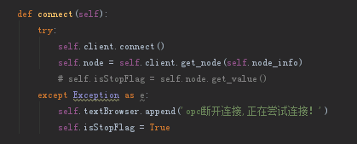

如果连接不上，提示opc断开连接，正在尝试连接。且将停机信号设置为停机状态，停止检测。如果重新连接上，则重新启动检测。